Козаренко Виктория Михайловна,
учитель математики,
МБОУ «Грачевская СОШ»

Название предмета: математика
Класс 5
УМК: Математика 5 класс Мерзляк А.Г., Полонский В.Б., Якир М.С., 2013г
Уровень обучения: базовый
Тема урока : Виды углов. Измерение углов
Общее количество часов, отведенное на изучение темы: 2 часа
Место урока в системе уроков по теме : Урок закрепления знаний и выработки практических навыков 2/2
Цель: формировать навыки измерения и построения углов с помощью транспортира
Личностные: развивать умение контролировать процесс и результат учебной и математической деятельности, развивать навыки оценки своей деятельности, работы в парах, формировать ответственное отношение к обучению.
Метапредметные: научить использовать приобретенные знания и в практической деятельности.
Предметные: закрепить навык измерения углов, научить строить углы с помощью транспортира.
Планируемые результаты: обучающиеся научатся измерять углы, строить углы заданной величины.
Техническое обеспечение урока мультимедийный проектор, экран, презентация.

Ход урока
Этапы проведения урока | Форма организации  УД | Задания для учащихся, выполнение которых приведёт к достижению запланированных результатов
Этапы проведения урока |  | Учебник | Рабочая тетрадь  № 1 | Дидактические материалы
1. Организационный этап. Присутствие учащихся. Готовность к уроку.
2. Постановка цели и задач урока. Мотивация учебной деятельности учащихся.
1. Угол, стороны которого образуют прямую? (развернутый)
2. Единица измерения угла? (градус)
3. Угол, градусная мера которого меньше 90°? (острый)
4. Геометрическая фигура, образующая сторону угла? (луч)
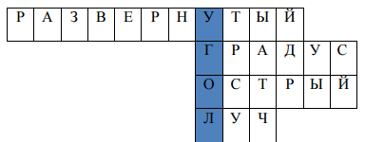
- Теперь прочтем слово, которое получилось в первом вертикальном столбце? (угол)
- Какую фигуру называют углом? (фигуру, образованную двумя лучами, имеющими общее начало)
- Какие виды углов вы знаете? (развернутый, прямой, острый, тупой)
(на доске учитель записывает, что дети уже знают по теме урока)

3.Проверка домашнего задания.
§12, вопр.1-14, №300,317.
4. Актуализация знаний | Ф | 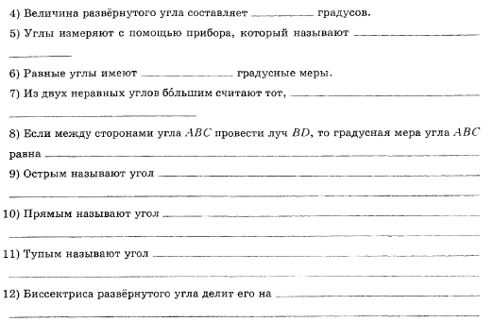  Устно: № 3, с.81  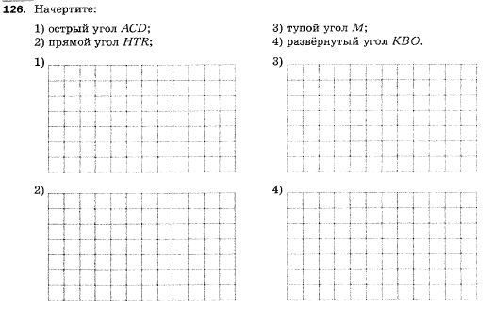  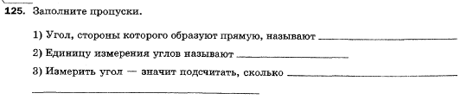
5. Закрепление материала. | Ф | №298,301 (1-4),303.
5. Закрепление материала. | И |  |  | №129,130,131
ФИЗКУЛЬТМИНУТКА
Мы находимся у моря, плещется волна, поют птицы, мы закрыли глаза и отдыхаем, к нам приплыли дельфины, они разговаривают с нами и желают нам успехов в наших познаниях). Учитель говорит нежным и ласковым голосом. Звучит тихая и спокойная музыка: плеск волн, пение птиц, голоса дельфинов.

6. Первичное закрепление изученного материала.  Самостоятельная работа | Ф | №296,297,299
 | И |  | 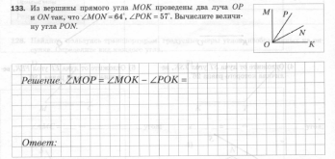  №133 | 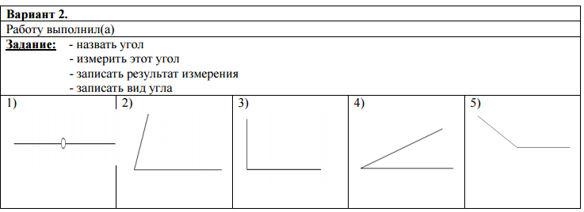  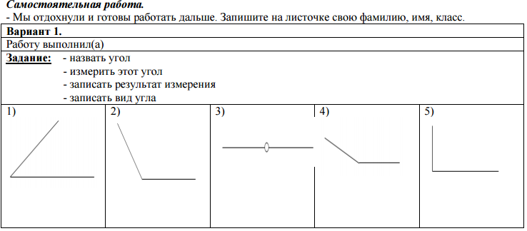  №74,,76 / №74,75
7. Итоги урока. Рефлексия учебной деятельности на уроке | Ф | 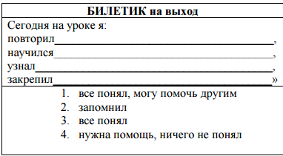  - Ребята заполните БИЛЕТИК на выход • продолжив предложение «Сегодня на уроке я повторил…., научился…, узнал…., закрепил…» • отметив то высказывание, которое больше всего подходит к работе на уроке:  1. все понял, могу помочь другим  2. запомнил  3. все понял  4. нужна помощь  5. ничего не понял
8.Информация о домашнем задании |  | §12, вопр.1-14, №302 (1-2), 304 / 316.  